Міністерство освіти і науки України
Національний університет «Львівська політехніка»
Інститут комп’ютерних наук та інформаційних технологій
Кафедра автоматизованих систем управління



Звiт
до лабораторної роботи № 1
з дисципліни

“ Прикладне програмування”

Виконав: студент групи ОІ-11СП
Богдан Заяць
Прийняв:
МельникР.В.

Львів – 2024
Завдання:
1. Згідно з індивідуальним завданням напишіть програму (з використанням об’єктно-орієнтованого підходу), що відповідає наступним вимогам:
• Програма визначає і опрацьовує задані числа Фібоначчі (1, 1, 2, 3, 5, … ) або Люка (1, 3, 4, 7, 11, …). Номер числа та інші вхідні дані користувач має можливість передати через командний рядок, або в іншому випадку вводить з клавіатури.
• Створіть клас, який містить дані про номер та значення числа Фібоначчі або Люка, методи доступу до даних та інші методи, відповідно до індивідуального завдання.
• У головній функції оголосіть об’єкти або масив об’єктів створеного класу, які зберігають та опрацьовують введені дані.
• Програма виводить на екран вхідні дані і результати обчислень та перевірок із відповідни ми підказками.
• Скомпілюйте та запустіть програму через командний рядок та за допомогою обраного середовища розробки.
2. Продокументуйте програму з п. 1 з використанням JavaDoc і згенеруйте на основі нього документацію.
Індивідуальне завдання
Варіант 5
Визначити, які числа серед перших N чисел Фібоначчі є простими.

Програма:
FibonacciNumber.java
package edu.bogdan.zaiats.lab1;
/**
* stores value and index of a Fibonacci number
*
* @param value a real whole number
* @param idx position in the sequence
**/
public record FibonacciNumber(long value, int idx) {
/**
* gets a Fibonacci number from the index
*
* @param index Position of the num in the sequence
* starts from 0
* @return FibonacciNumber
**/
public static FibonacciNumber fromIdx(int index) {
if (index <= 0) {
return new FibonacciNumber(0, 0);
}
long prev = 0, next = 1;
int idx = 1;
for (; idx < index; idx++) {
long numSum = next + prev;
prev = next;
next = numSum;
}
return new FibonacciNumber(next, idx);
}
/**
* <pre>
* Makes next Fibonacci number if the previous_number is it's previous number in the sequence
* Otherwise return null
* </pre>
*
* @param previous previous Fibonacci Number
* @return FibonacciNumber
**/
public FibonacciNumber next(FibonacciNumber previous) {
if (!(idx - previous.idx() == 1)) {
return null;
}
return new FibonacciNumber(previous.value() + value, idx + 1);
}
}

IsPrime.java

package edu.bogdan.zaiats.lab1;
/**
* Tells if the number is prime or not
*/
public final class IsPrime {
/**
* Tells if the number is prime or not
*
* @param num any whole positive number
* @return boolean
*/
public static boolean isPrime(long num) {
if (num < 2) {
return false;
}
for (int i = 2; i <= Math.sqrt(num); i++) {
if (num % i == 0) {
return false;
}
}
return true;
}
}

Main.java
package edu.bogdan.zaiats.lab1;
import java.util.ArrayList;
import java.util.Scanner;
import static edu.bogdan.zaiats.lab1.IsPrime.isPrime;
/**
* <pre>
* ЛР 1
* Виконав ст. гр. ОІ-11СП
* Програма визначає й опрацьовує задані числа Фібоначчі (1, 1, 2, 3, 5, … ) або Люка (1, 3, 4, 7, 11, …).
* Номер числа та інші вхідні дані користувач має можливість передати через командний рядок,
* або в іншому випадку вводить з клавіатури.
* ## індивідуальне завдання
* Визначити, які числа серед перших N чисел Фібоначчі є простими.
* Аргументи:
* --from_idx
* генерує числа від заданої точки
* </pre>
* Ліміт - 69
* @author Богдан Заяць
* @version 1.0
**/
public class Main {
private static final String FLAG = "--from_idx";
private static final int LIMIT = 69;
/**
* args --from_idx
*/
public static void main(String[] args) {
var reader = new Scanner(System.in);
int idx = 0;
if (args.length > 1) {
System.err.println("Too many args");
return;
}
if (args.length == 1) {
var flag = args[0];
if (flag.equals(FLAG)) {
System.out.println("Enter the index of a Fibonacci number");
idx = reader.nextInt();

if (idx < 0){
System.err.println("negative index");
return;
}

} else {
System.err.println("incorrect flag");
return;
}
}
System.out.println("Enter the len of Fibonacci sequence numbers");
int seq_len = reader.nextInt();
if (seq_len <= 0) {
System.err.println("You get none of the Fibonacci numbers");
return;
}
if (seq_len + idx > LIMIT) {
System.err.println("You want too much from my pc");
return;
}
var sequence = getFibonacciSequence(idx, seq_len);
System.out.println("Fibonacci sequence");
sequence.forEach(i -> {
var is_prime = isPrime(i.value());
System.out.printf("index %5d, value %5d, is prime: %b, \n", i.idx(), i.value(), is_prime);
});
}
/**
* getFibonacciSequence
*
* @param seq_len Length of the Fibonacci sequence
* @return ArrayList<FibonacciNumber>
**/
private static ArrayList<FibonacciNumber> getFibonacciSequence(int start_idx, int seq_len) {
var sequence = new ArrayList<FibonacciNumber>();
sequence.addFirst(FibonacciNumber.fromIdx(start_idx));
if (seq_len <= 1) {
return sequence;
}
sequence.add(FibonacciNumber.fromIdx(start_idx + 1));
for (int i = 2; i < seq_len; i++) {
var current = sequence.get(i - 1).next(sequence.get(i - 2));
sequence.add(current);
}
return sequence;
}
}

Lab1Test.java

import edu.bogdan.zaiats.lab1.FibonacciNumber;
import org.junit.jupiter.api.Test;
import static edu.bogdan.zaiats.lab1.IsPrime.isPrime;
import static org.junit.jupiter.api.Assertions.*;
public class Lab1Test {
@Test
public void isPrimeTest (){
assertTrue(isPrime(2));
assertTrue(isPrime(3));
assertTrue(isPrime(5));
assertTrue(isPrime(7));
assertTrue(isPrime(47));
}
@Test
public void isNotPrimeTest (){
assertFalse(isPrime(0));
assertFalse(isPrime(1));
assertFalse(isPrime(4));
assertFalse(isPrime(9));
assertFalse(isPrime(81));
assertFalse(isPrime(49));
assertFalse(isPrime(69));
assertFalse(isPrime(42));
}
@Test
public void fromIndexFibonacciTest (){
assertEquals(new FibonacciNumber(0,0), FibonacciNumber.fromIdx(0));
assertEquals(new FibonacciNumber(1,1), FibonacciNumber.fromIdx(1));
assertEquals(new FibonacciNumber(1,2), FibonacciNumber.fromIdx(2));
assertEquals(new FibonacciNumber(2,3), FibonacciNumber.fromIdx(3));
assertEquals(new FibonacciNumber(3,4), FibonacciNumber.fromIdx(4));
}
@Test
public void nextFibonacciTest (){
var prev = new FibonacciNumber(1,2);
var curr = new FibonacciNumber(2,4);
assertEquals(new FibonacciNumber(4,3), curr.next(prev));
}
}

Результати виконання:
З прапорцем
--from_idx
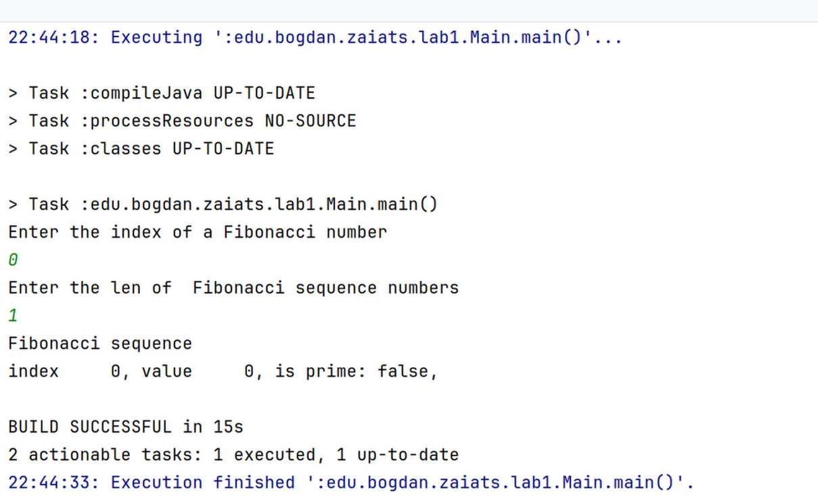

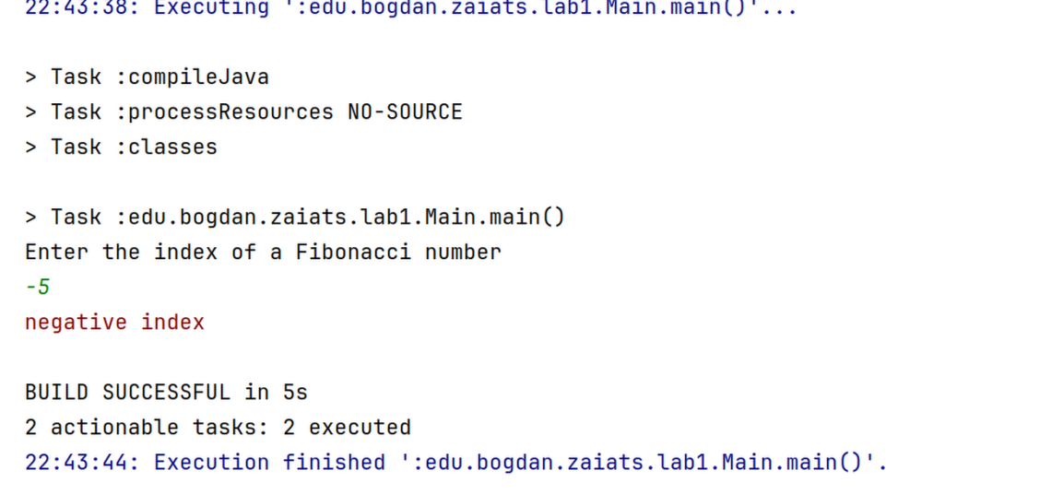

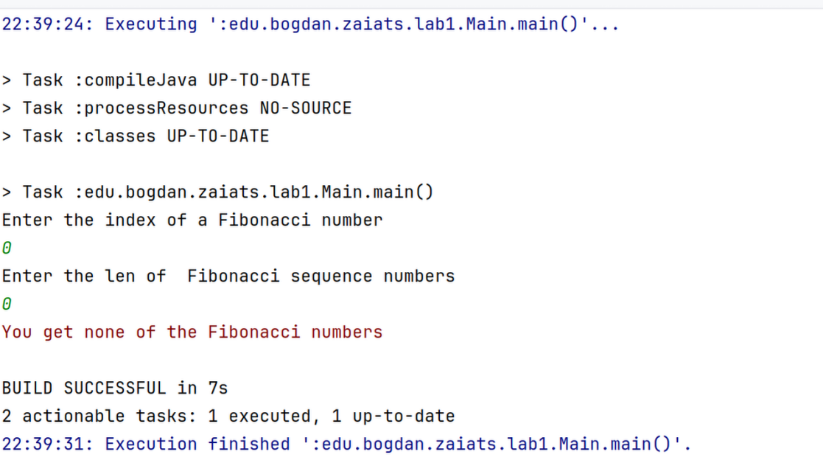

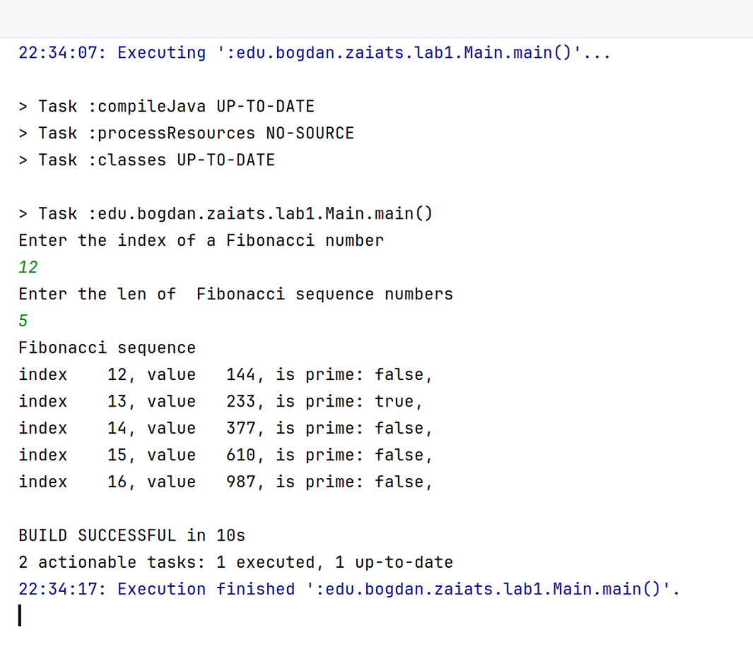
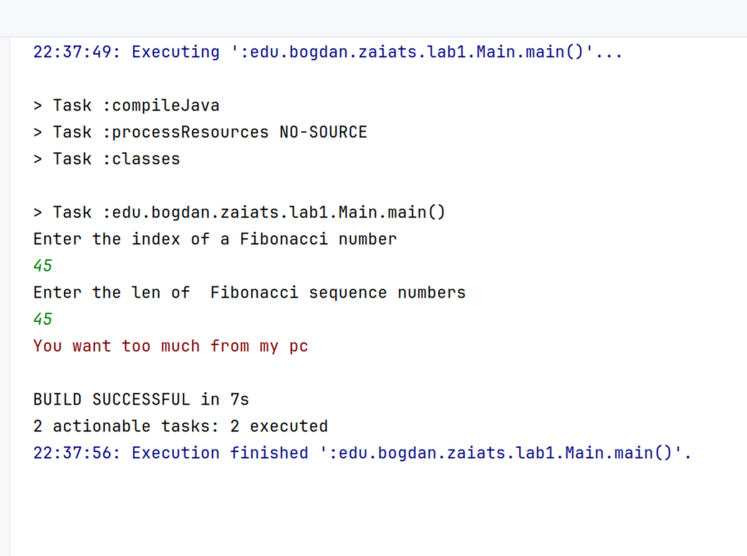
ґ

Без прапорця

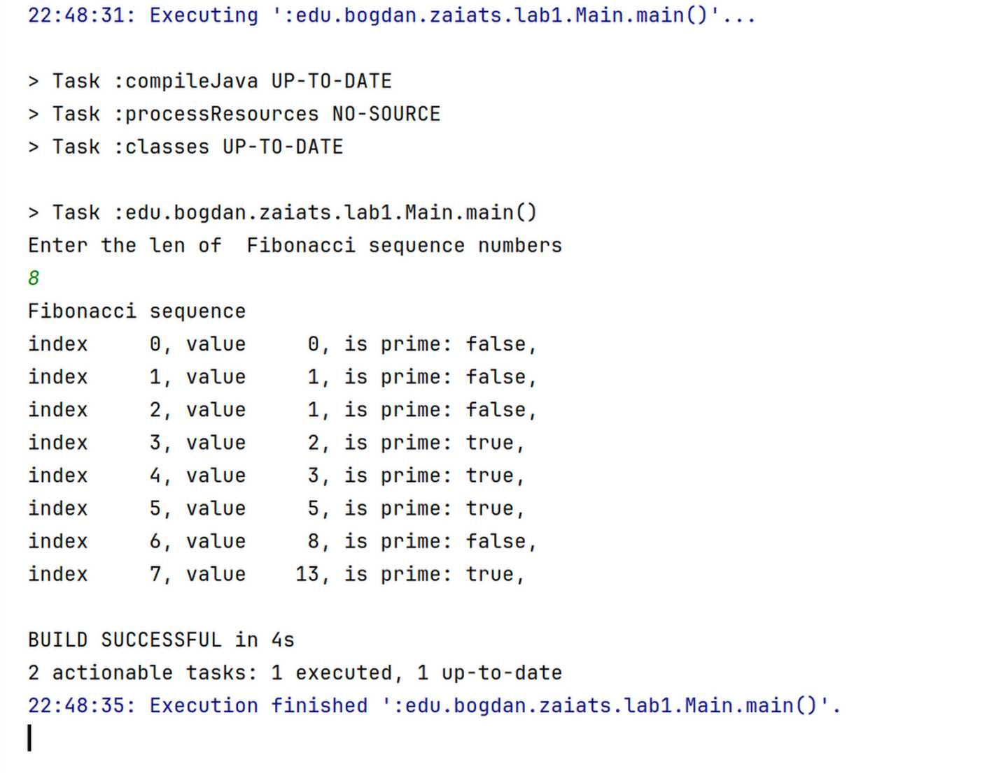

Хибний прапорець
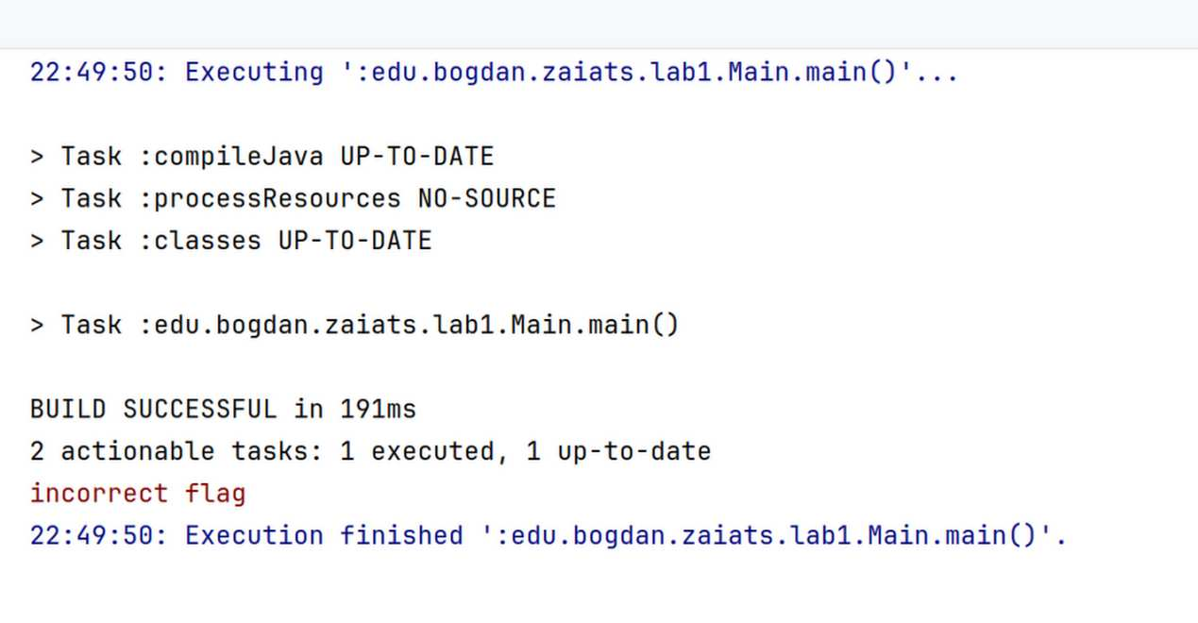

Забагато прапорців

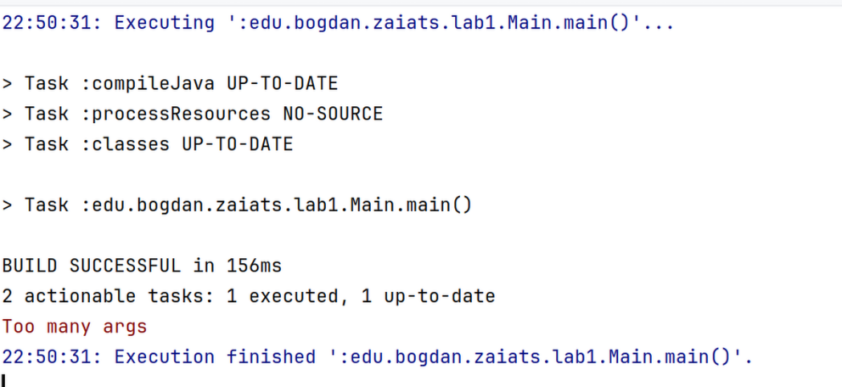

Документація
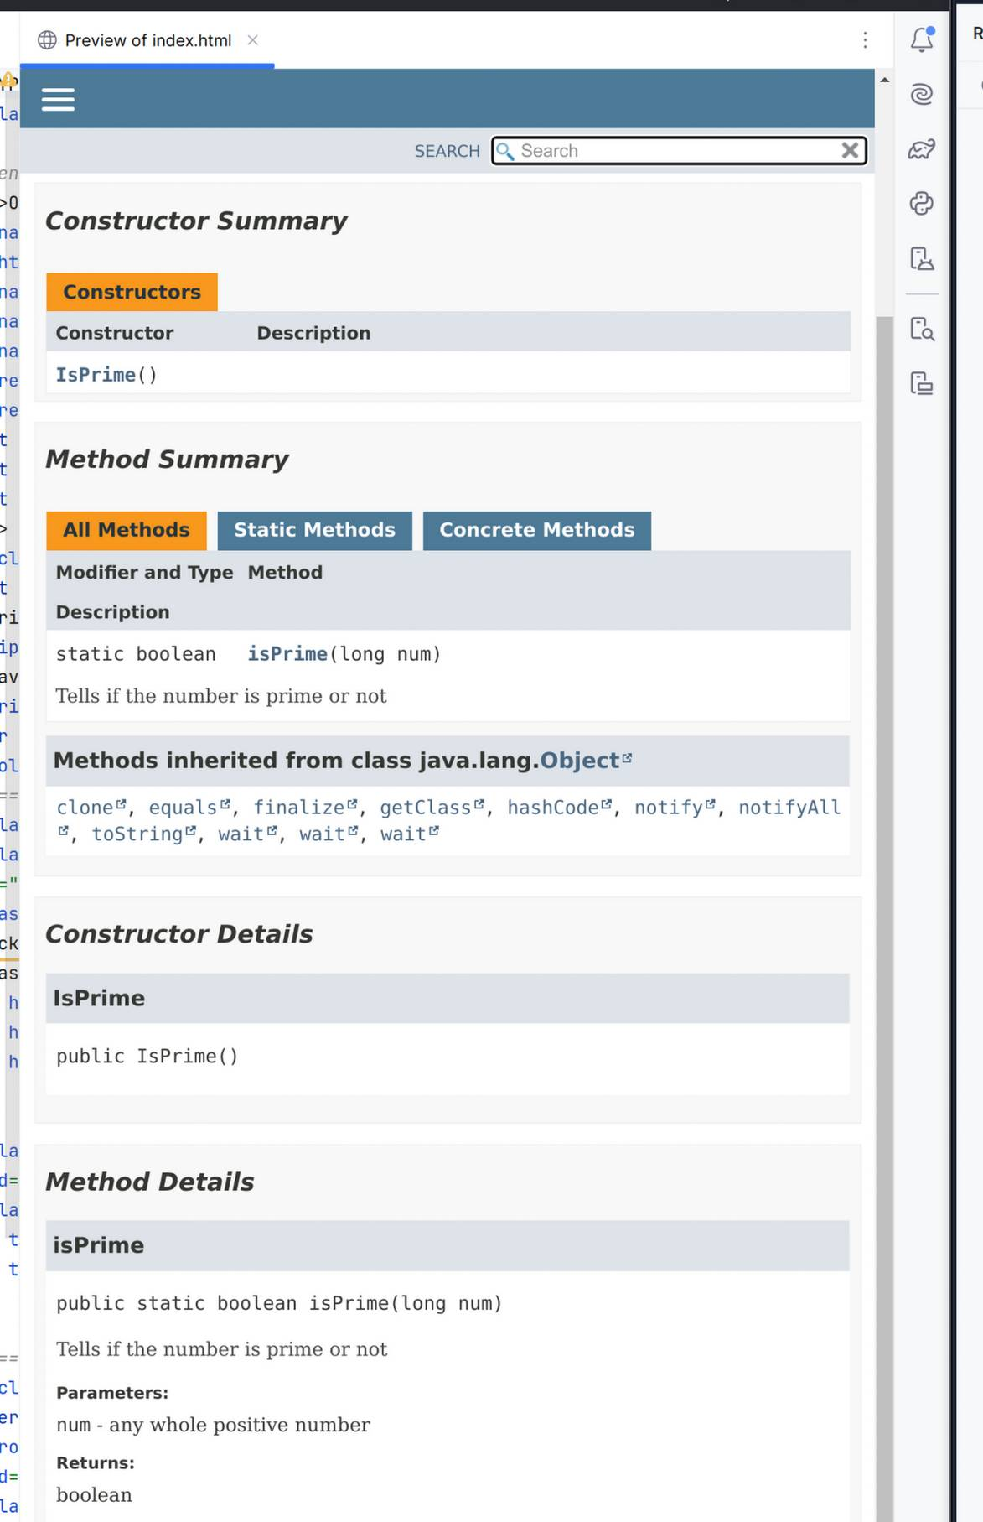

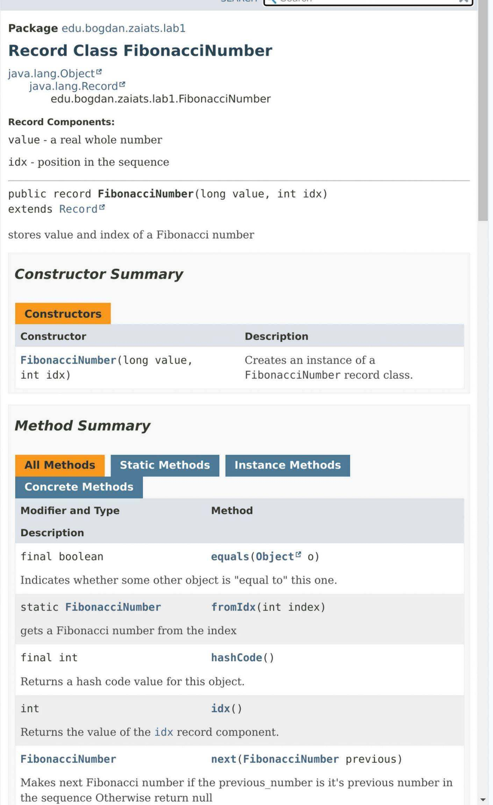

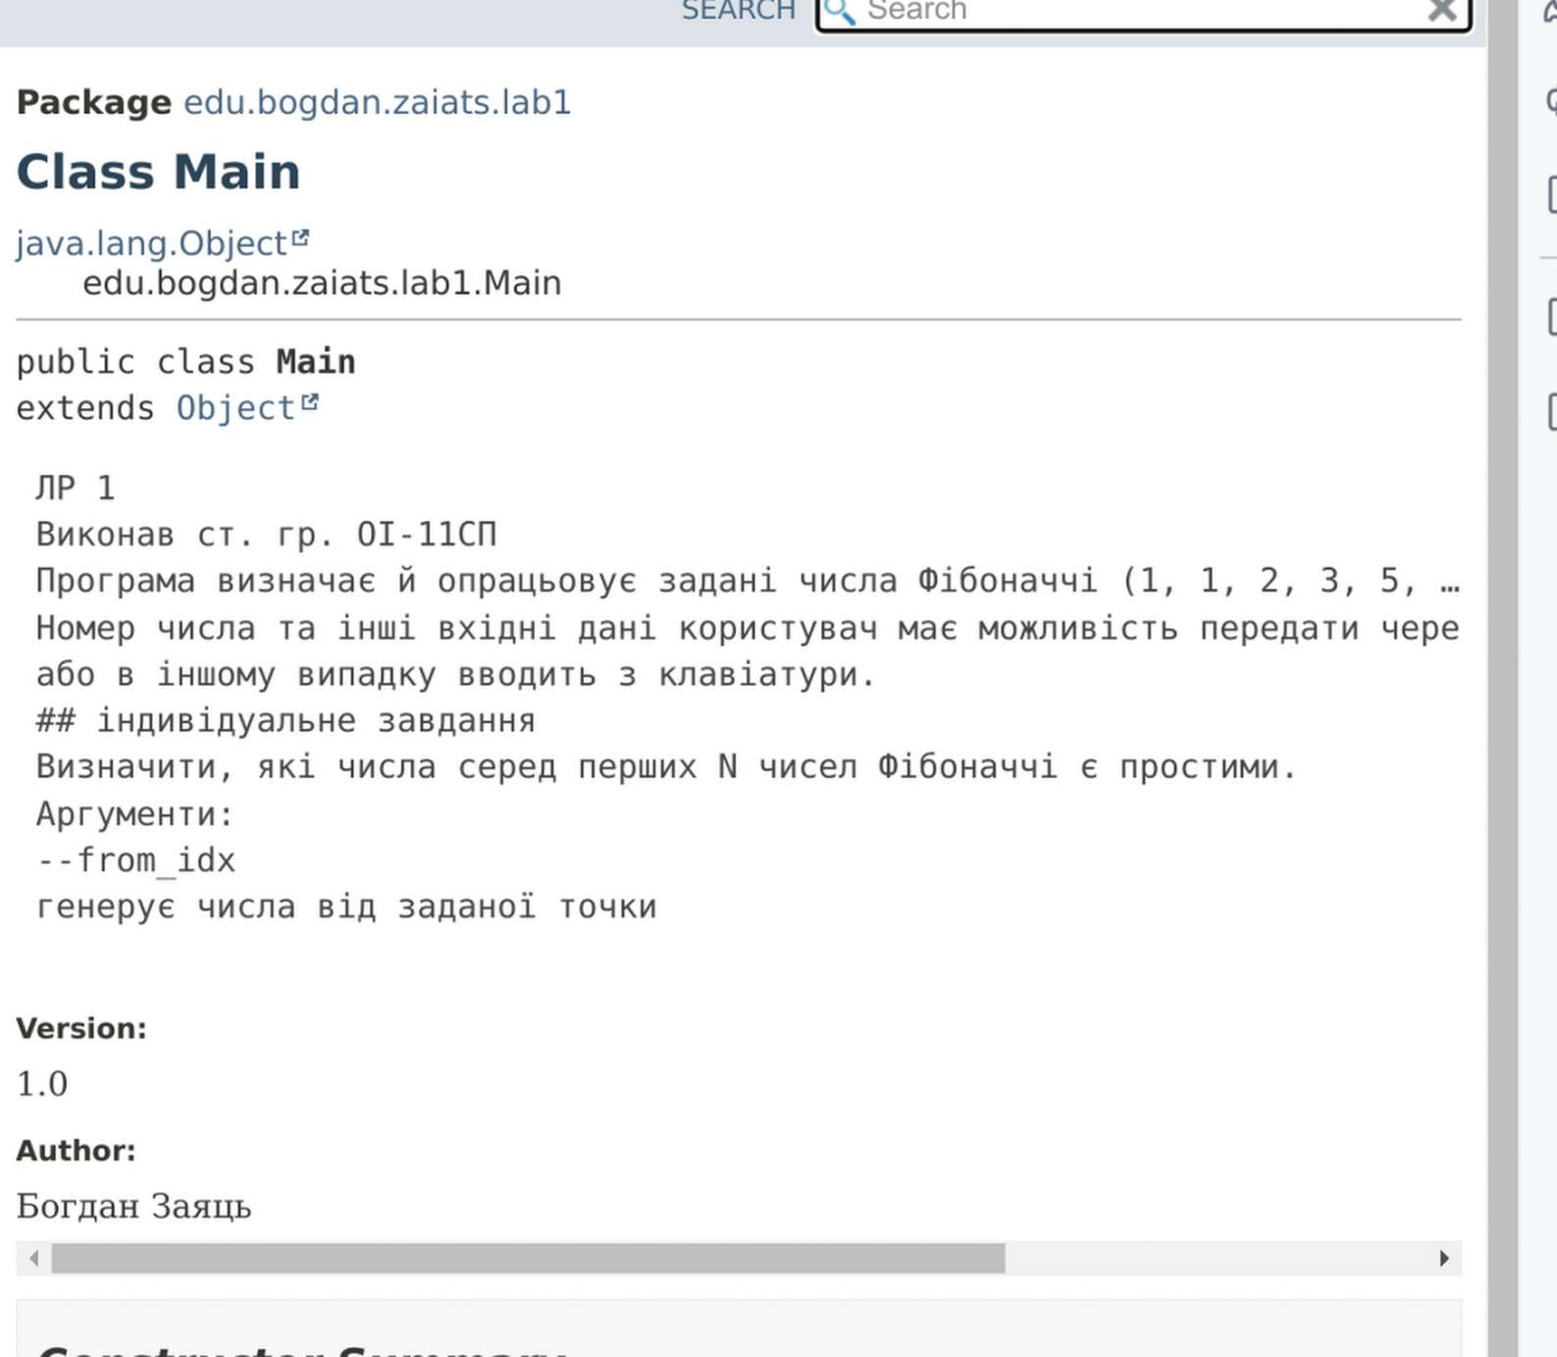

Висновок:
В цій лабораторній роботі я вивчив основи Java.

